BÁO CÁO DỰ ÁN

PHÂN TÍCH HÀNH VI KHÁCH HÀNG
Ứng dụng RFM, KMeans Clustering & Cohort Analysis

Tác giả: Nguyễn Văn Nam Anh
Email: nvnanh.work@gmail.com

Table of Contents
Abstract 3
A. Business Problem 4
B. Data 4
1. Data Overview 4
2. Data Preprocessing 5
C. Methodology 6
D. Results 9
1. RFM Statistics 9
2. Customer Segmentation by K-Means Clustering 10
3. Cohort Retention Analysis 11
E. Insight 12
F. Recommendations 13
G. Conclusion 15

Abstract
Dự án này phân tích hành vi khách hàng trong lĩnh vực bán lẻ trực tuyến nhằm hỗ trợ các quyết định kinh doanh liên quan đến phân khúc khách hàng. Dữ liệu được sử dụng là tập Online Retail từ UCI Machine Learning Repository, bao gồm các giao dịch bán lẻ trực tuyến của một doanh nghiệp tại Vương quốc Anh.
Quy trình phân tích bao gồm tiền xử lý dữ liệu giao dịch, xây dựng các đặc trưng hành vi ở cấp độ khách hàng theo mô hình Recency–Frequency–Monetary (RFM) và áp dụng thuật toán K-Means để phân khúc khách hàng. Bên cạnh đó, phân tích cohort được thực hiện nhằm phân tích các mẫu hình duy trì khách hàng theo thời gian và làm rõ các giai đoạn suy giảm engagement trong vòng đời khách hàng.
Dự án minh họa cách tiếp cận dựa trên dữ liệu để chuyển hóa dữ liệu giao dịch thô thành actionable insights, phục vụ cho các chiến lược CRM, giữ chân khách hàng và tối ưu hóa giá trị vòng đời khách hàng.

- Business Problem
Trong bối cảnh thương mại điện tử ngày càng cạnh tranh, chi phí thu hút khách hàng mới liên tục gia tăng, khiến việc duy trì mức độ gắn kết và tối đa hóa giá trị từ tập khách hàng hiện hữu trở thành ưu tiên chiến lược của doanh nghiệp. Thay vì chỉ tập trung vào tăng trưởng số lượng khách hàng, các doanh nghiệp ngày càng cần hiểu sâu hơn ai là khách hàng tạo ra giá trị, họ đang ở giai đoạn nào trong vòng đời, và mức độ gắn kết của họ đang thay đổi ra sao theo thời gian.
Từ góc độ phân tích dữ liệu, thách thức đặt ra là chuyển hóa dữ liệu giao dịch lịch sử thành các insight có thể hành động (actionable insights), hỗ trợ cho các quyết định trong quản trị quan hệ khách hàng (CRM), thiết kế chiến dịch marketing và chiến lược giữ chân. Cụ thể, doanh nghiệp cần một cách tiếp cận có hệ thống để:
- Phân loại khách hàng dựa trên hành vi mua sắm thực tế thay vì các đặc điểm nhân khẩu học đơn thuần.
- Nhận diện sự khác biệt về mức độ gắn kết và giá trị giữa các nhóm khách hàng.
- Hiểu được các mẫu hình duy trì và suy giảm engagement của khách hàng theo thời gian.
Dự án này tập trung giải quyết hai vấn đề kinh doanh cốt lõi:
- Customer Segmentation dựa trên hành vi mua sắm
Mục tiêu là phân chia tập khách hàng thành các nhóm có hành vi tương đồng dựa trên mức độ gần đây của giao dịch, tần suất mua hàng và giá trị chi tiêu. Việc phân khúc này cho phép doanh nghiệp xác định rõ các nhóm khách hàng có giá trị cao, các nhóm đang trong giai đoạn phát triển, cũng như các nhóm thể hiện dấu hiệu suy giảm gắn kết. Những phân khúc này đóng vai trò nền tảng cho việc thiết kế các chiến lược CRM, ưu đãi cá nhân hóa và phân bổ nguồn lực marketing hiệu quả hơn.
- Phân tích vòng đời và mức độ duy trì khách hàng theo thời gian
Bên cạnh phân khúc tại một thời điểm, doanh nghiệp cần hiểu cách hành vi khách hàng tiến triển theo thời gian kể từ lần mua đầu tiên. Thông qua cohort analysis, dự án nhằm làm rõ các mẫu hình retention, xác định các giai đoạn trong vòng đời khách hàng nơi tỷ lệ rời bỏ diễn ra mạnh nhất, từ đó hỗ trợ việc thiết kế các can thiệp sớm nhằm củng cố thói quen mua hàng lặp lại.
Thông qua việc kết hợp phân tích RFM và cohort retention, dự án hướng tới việc cung cấp một bức tranh toàn diện về hành vi và vòng đời khách hàng, giúp doanh nghiệp chuyển từ cách tiếp cận phản ứng sang quản trị khách hàng chủ động, dựa trên dữ liệu.
- Data
- Data Overview
Dữ liệu sử dụng trong dự án được lấy từ UCI Machine Learning Repository, một kho dữ liệu uy tín được sử dụng rộng rãi trong nghiên cứu học máy và phân tích dữ liệu. Cụ thể, dataset Online Retail được đăng tải với ID 352, ghi lại toàn bộ giao dịch bán hàng trực tuyến của một công ty bán lẻ không có cửa hàng ở Anh trong giai đoạn từ 1 tháng 12 năm 2010 đến 9 tháng 12 năm 2011.
Dataset chứa 541.909 dòng dữ liệu với 8 thuộc tính, mỗi dòng đại diện cho một dòng mục trong hoá đơn giao dịch. Trong đó:
- InvoiceNo: Mã hoá đơn (6 chữ số). Nếu mã này bắt đầu bằng chữ cái C, đại diện cho hoá đơn huỷ giao dịch.
- StockCode: Mã sản phẩm (5 chữ số) – dùng để chỉ định loại sản phẩm riêng biệt.
- Description: Mô tả văn bản của sản phẩm.
- Quantity: Số lượng sản phẩm bán ra trong giao dịch.
- InvoiceDate: Thời điểm hoá đơn được tạo (ngày và giờ).
- UnitPrice: Giá bán đơn vị sản phẩm (bằng bảng Anh).
- CustomerID: Mã khách hàng (mỗi khách hàng duy nhất có một ID).
- Country: Tên quốc gia khách hàng cư trú lúc mua hàng.
Dataset này cho phép truy xuất thông tin khách hàng theo thời gian thực, phân tích số lượng mua bán, doanh thu, và hành vi mua sắm mang tính cá nhân, làm nền tảng cho phân tích RFM (Recency–Frequency–Monetary). Vì vậy, dataset không chỉ giàu giá trị phân tích mà còn rất phù hợp với các bài toán customer analytics.
- Data Preprocessing
Trước khi triển khai các phương pháp phân tích và mô hình hóa, dữ liệu giao dịch thô được tiền xử lý nhằm đảm bảo chất lượng dữ liệu, tính nhất quán và sự phù hợp với mục tiêu phân tích hành vi khách hàng. Dataset Online Retail phản ánh các giao dịch bán lẻ thực tế và do đó chứa nhiều đặc điểm phổ biến của dữ liệu thương mại điện tử, bao gồm giao dịch huỷ, giá trị âm và thông tin khách hàng không đầy đủ. Các bước tiền xử lý được thiết kế để loại bỏ các nguồn nhiễu này trong khi vẫn giữ lại tối đa thông tin hành vi hợp lệ.
  - Handling Invalid and Non-representative Transactions
Đầu tiên, các quan sát có Quantity hoặc UnitPrice không dương được loại bỏ khỏi dataset. Trong bối cảnh bán lẻ trực tuyến, các giá trị này thường gắn liền với các giao dịch hoàn trả, huỷ đơn hoặc điều chỉnh kế toán, vốn không đại diện cho hành vi mua hàng thực tế của khách hàng. Việc giữ lại các giao dịch này sẽ dẫn đến sai lệch trong việc đo lường mức độ chi tiêu và tần suất mua hàng, đặc biệt ảnh hưởng đến các phân tích dựa trên giá trị tích luỹ theo thời gian.
Quyết định loại bỏ các giao dịch không hợp lệ này giúp đảm bảo rằng các phân tích tiếp theo phản ánh đúng hành vi tiêu dùng tích cực (positive purchasing behavior), phù hợp với mục tiêu phân khúc khách hàng.
  - Missing Customer Identification
Một tỷ lệ đáng kể các giao dịch trong dataset thiếu thông tin CustomerID. Do các phân tích trong dự án được thực hiện ở cấp độ khách hàng, các giao dịch không thể được gán cho một định danh khách hàng duy nhất không mang giá trị phân tích trong bối cảnh customer analytics. Vì vậy, các dòng dữ liệu có CustomerID bị thiếu được loại bỏ hoàn toàn khỏi dataset.
Bước này giúp đảm bảo rằng mỗi quan sát còn lại trong dữ liệu đều có thể được ánh xạ một cách nhất quán tới một hồ sơ khách hàng, tránh việc tạo ra các đặc trưng hành vi bị nhiễu hoặc không đầy đủ trong các bước tổng hợp sau này.
  - Datetime Consistency and Temporal Integrity
Trường InvoiceDate được chuyển đổi sang định dạng datetime chuẩn để đảm bảo tính nhất quán trong các phép toán liên quan đến thời gian. Việc chuẩn hóa trường thời gian này là cần thiết để duy trì tính toàn vẹn của chuỗi thời gian giao dịch, cho phép xác định chính xác thứ tự mua hàng, khoảng cách giữa các giao dịch và sự tiến triển hành vi khách hàng theo thời gian.
Đặc biệt, bước này đảm bảo rằng các phân tích dựa trên chiều thời gian, chẳng hạn như cohort analysis và các chỉ số liên quan đến hành vi không hoạt động, được xây dựng trên nền tảng dữ liệu thời gian chính xác và đáng tin cậy.
  - Transaction Integrity and Granularity Alignment
Dataset ban đầu được cấu trúc ở cấp độ dòng giao dịch trong hoá đơn, trong đó mỗi dòng đại diện cho một sản phẩm cụ thể trong một đơn hàng. Trong quá trình tiền xử lý, cấu trúc này được giữ nguyên cho đến khi dữ liệu sẵn sàng cho các bước tổng hợp ở giai đoạn phương pháp nghiên cứu. Việc duy trì tính toàn vẹn của dữ liệu giao dịch ở giai đoạn preprocessing giúp tránh các giả định sớm và đảm bảo rằng mọi phép biến đổi hành vi đều được thực hiện một cách có kiểm soát ở các bước phân tích tiếp theo.
- Sau các bước tiền xử lý, dataset thu được là một tập dữ liệu giao dịch sạch, nhất quán và phản ánh chính xác các hành vi mua hàng hợp lệ của khách hàng. Tập dữ liệu này đóng vai trò là đầu vào đáng tin cậy cho toàn bộ pipeline phân tích, bao gồm phân khúc khách hàng và phân tích cohort được trình bày trong các phần tiếp theo của báo cáo.

- Methodology
Phương pháp phân tích được triển khai theo quy trình hai giai đoạn chính, bắt đầu với RFM Analysis và tiếp theo là Customer Segmentation thông qua thuật toán K-Means Clustering, đồng thời kết hợp với Cohort Analysis để đánh giá xu hướng giữ chân khách hàng theo thời gian.
Trong giai đoạn đầu tiên, ma trận RFM (Recency, Frequency, Monetary) được xây dựng để lượng hóa hành vi khách hàng dựa trên ba chiều quan trọng. Recency đo lường số ngày kể từ lần mua hàng gần nhất của khách hàng, được tính bằng cách lấy snapshot date (ngày sau ngày giao dịch cuối cùng) trừ đi ngày mua hàng gần nhất. Frequency phản ánh tần suất mua hàng thông qua số lượng hóa đơn duy nhất của mỗi khách hàng. Monetary đại diện cho tổng giá trị chi tiêu, được tính bằng tổng của tất cả các giao dịch (Quantity × UnitPrice). Trước khi áp dụng thuật toán clustering, dữ liệu RFM đã được tiền xử lý kỹ lưỡng với phép biến đổi logarit (log1p transformation) cho các biến Frequency và Monetary nhằm giảm thiểu ảnh hưởng của outliers và chuẩn hóa phân phối dữ liệu, sau đó được chuẩn hóa bằng StandardScaler để đảm bảo các biến có cùng scale.
Để xác định số cụm tối ưu, phương pháp Elbow Method đã được sử dụng kết hợp với Silhouette Score Analysis cho các giá trị k từ 2 đến 10. Silhouette Score đo lường mức độ tương đồng của một điểm dữ liệu với cluster của nó so với các cluster khác, với giá trị dao động từ -1 đến 1, trong đó giá trị càng cao thể hiện chất lượng phân cụm càng tốt. Kết quả phân tích cho thấy k=4 là lựa chọn tối ưu với Silhouette Score đạt 0.351, phản ánh mức độ phân tách ở mức chấp nhận được đối với dữ liệu hành vi khách hàng vốn có ranh giới mờ giữa các nhóm. Thuật toán K-Means được triển khai với random_state=42 để đảm bảo tính tái lập và n_init=10 để thực hiện 10 lần khởi tạo khác nhau nhằm tìm ra centroids tối ưu nhất.
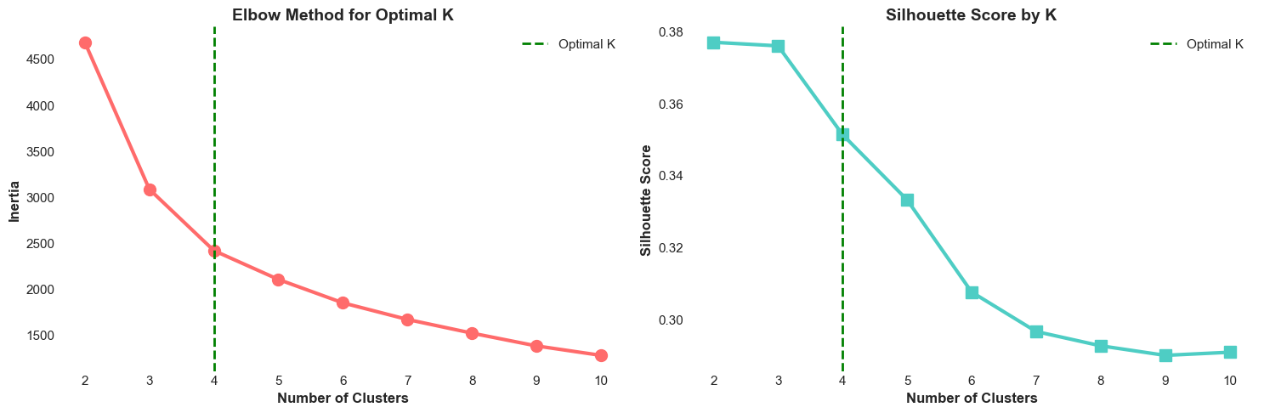
Việc trực quan hóa cluster được thực hiện thông qua cả biểu đồ phân tán ba chiều và so sánh theo cặp hai chiều để xác thực sự phân tách và diễn giải ý nghĩa kinh doanh của mỗi segment:
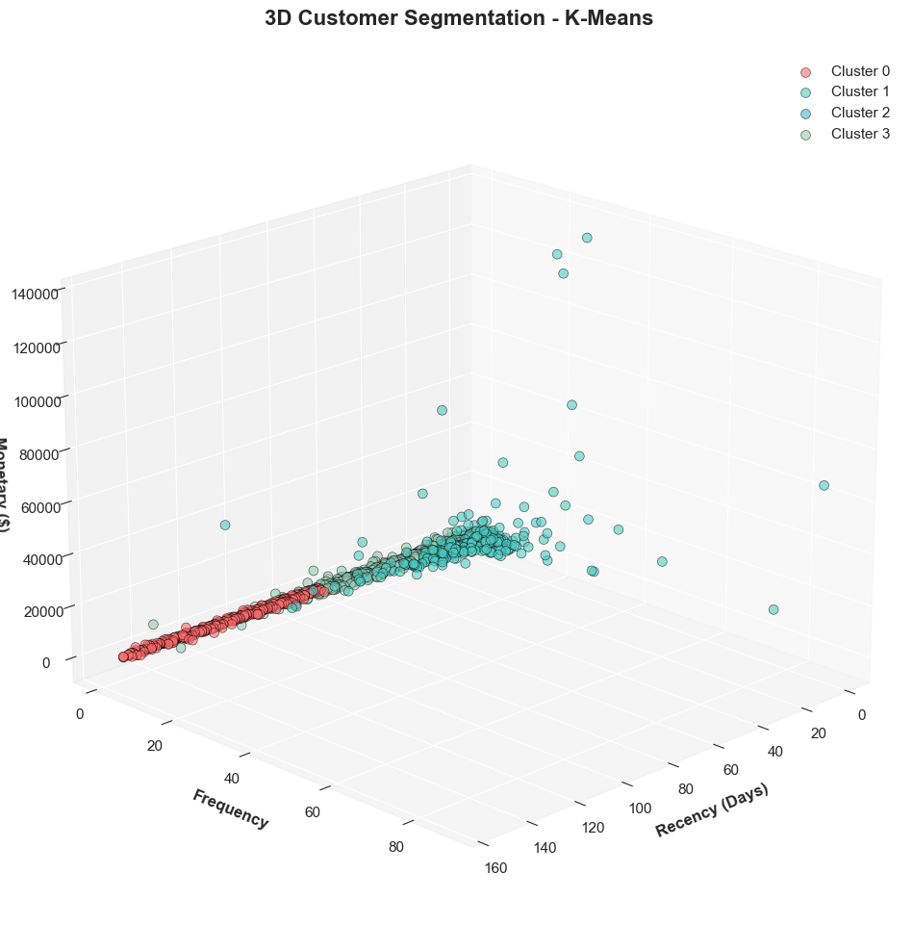
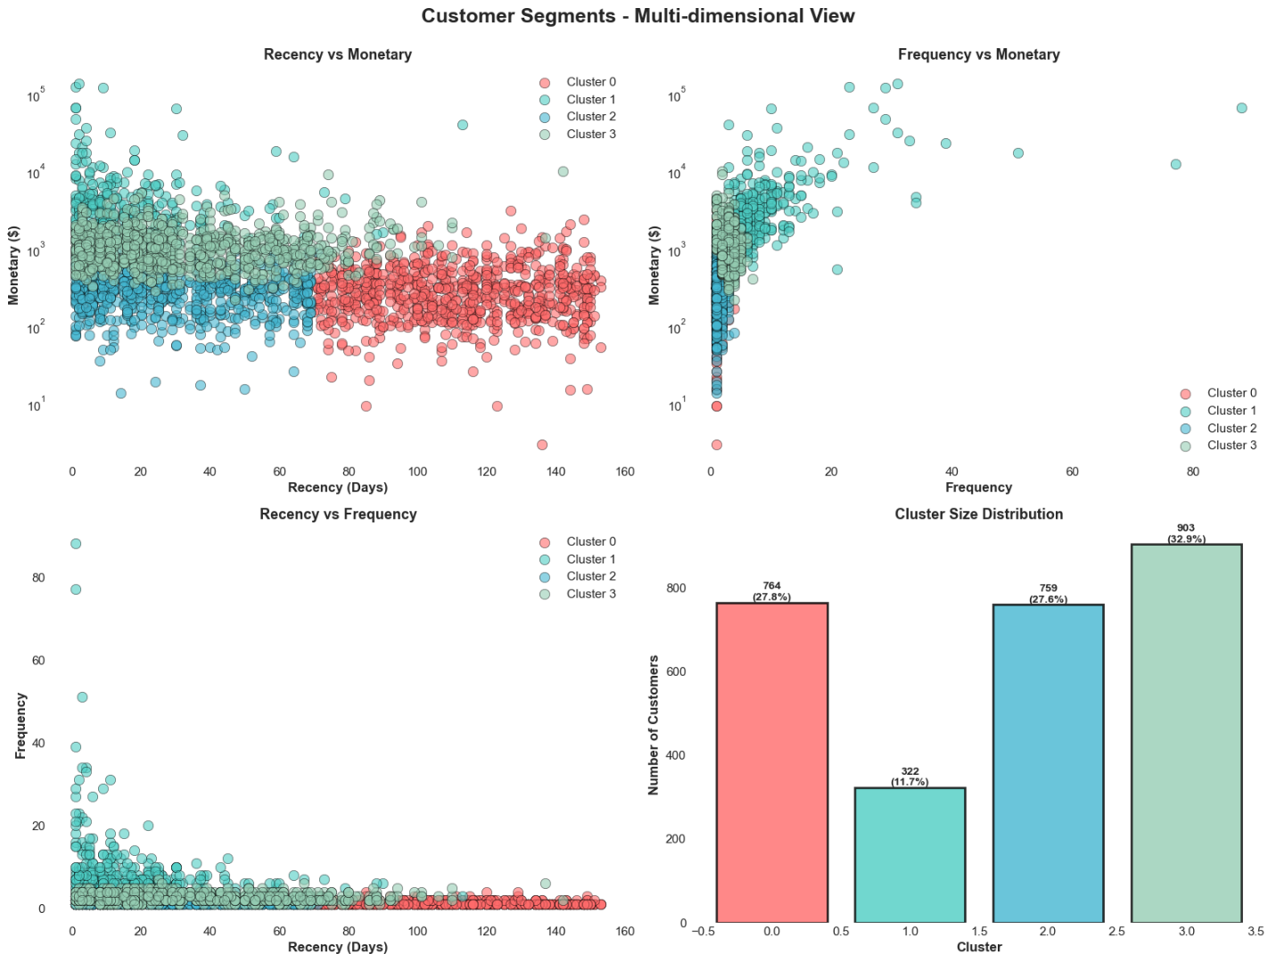
Cohort analysis được tích hợp để hiểu các mẫu hình retention của khách hàng theo thời gian. Khách hàng được nhóm thành các cohorts dựa trên tháng mua hàng đầu tiên của họ, và các tỷ lệ retention được theo dõi hàng tháng để quan sát có bao nhiêu khách hàng từ mỗi cohort tiếp tục giao dịch trong các giai đoạn tiếp theo. Ma trận cohort retention cung cấp insights về hành vi vòng đời khách hàng, cho thấy rằng retention trung bình một tháng đứng ở mức 25.92% và retention ba tháng ở mức 37.39%. Chiều kích thời gian này bổ sung cho RFM segmentation bằng cách thêm một góc nhìn dọc về các mẫu hình engagement của khách hàng.
- Results
- RFM Statistics
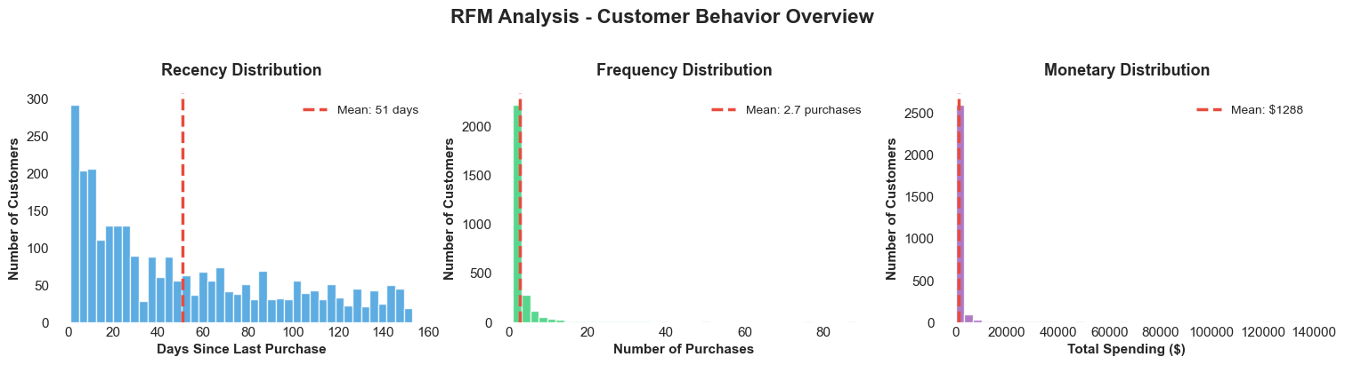
Kết quả phân tích customer base tiết lộ các mẫu hành vi đa dạng của 2,748 khách hàng, phản ánh trong các chỉ số RFM của họ. Phân phối Recency cho thấy thời gian trung bình kể từ lần mua hàng gần nhất của khách hàng là 51 ngày, với độ lệch chuẩn 44.1 ngày. Điều này phản ánh sự khác biệt lớn giữa các khách hàng về mức độ mua sắm gần đây, từ những khách hàng vừa mới giao dịch đến những khách hàng đã không mua hàng trong một khoảng thời gian dài. Phân tích Frequency cho thấy khách hàng trung vị thực hiện hai lần mua hàng, mặc dù phân phối bị lệch phải cao với một số khách hàng đạt tới 88 giao dịch. Các giá trị Monetary thể hiện sự phân tán còn lớn hơn, với chi tiêu trung bình là $1,287.51 nhưng trung vị chỉ $523.90, cho thấy rằng một lượng thiểu số khách hàng có giá trị cao đã nâng đáng kể mức trung bình.
- Customer Segmentation by K-Means Clustering
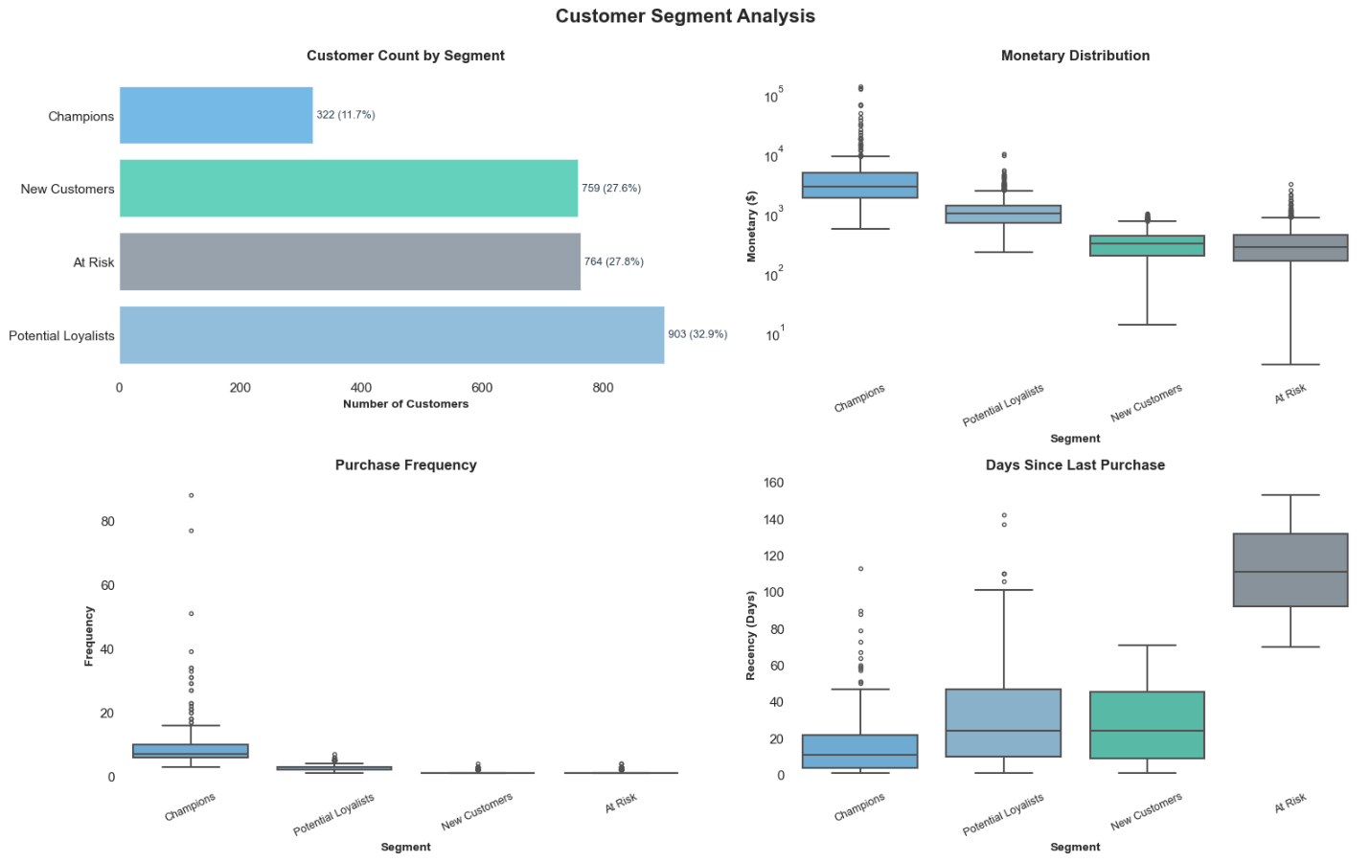
Thuật toán K-Means clustering đã phân chia thành công customer base thành bốn segments riêng biệt với các đặc điểm hành vi rõ ràng. Champions segment bao gồm 322 khách hàng đại diện cho 11.7% của base nhưng đóng góp 56.31% tổng doanh thu, thể hiện sự tập trung giá trị đặc biệt. Những khách hàng này thể hiện profile RFM thuận lợi nhất với recency trung bình là 15.93 ngày, frequency trung bình là 9.26 lần mua hàng, và monetary value trung bình là $6,187.22. Frequency trung vị của họ là bảy lần mua hàng và chi tiêu trung vị là $2,799.48 xác nhận mẫu hình engagement có giá trị cao nhất quán của họ. At Risk segment chứa 764 khách hàng (27.8% của base) được đặc trưng bởi recency trung bình cao nhất là 111.6 ngày, cho thấy sự disengagement kéo dài. Mặc dù chỉ đóng góp 7.43% doanh thu với chi tiêu trung bình là $344.06, quy mô của segment này khiến nó trở thành trọng tâm quan trọng cho các nỗ lực retention. New Customers segment bao gồm 759 khách hàng (27.6%) với recency thấp (trung bình 28.32 ngày) nhưng lịch sử giao dịch tối thiểu, trung bình chỉ 1.23 lần mua hàng và $324.99 chi tiêu trong khi đóng góp 6.97% doanh thu. Potential Loyalists segment đại diện cho nhóm lớn nhất với 903 khách hàng (32.9%), hiển thị các chỉ số engagement trung bình bao gồm recency trung bình 31 ngày, frequency trung bình 2.74 lần mua hàng, và monetary value trung bình $1,147.58, đóng góp 29.29% tổng doanh thu.
- Cohort Retention Analysis
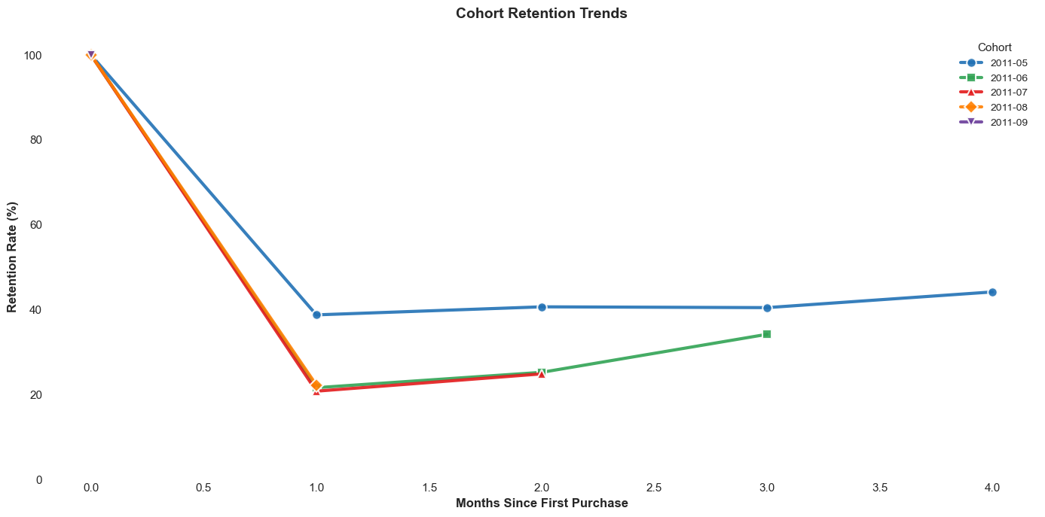
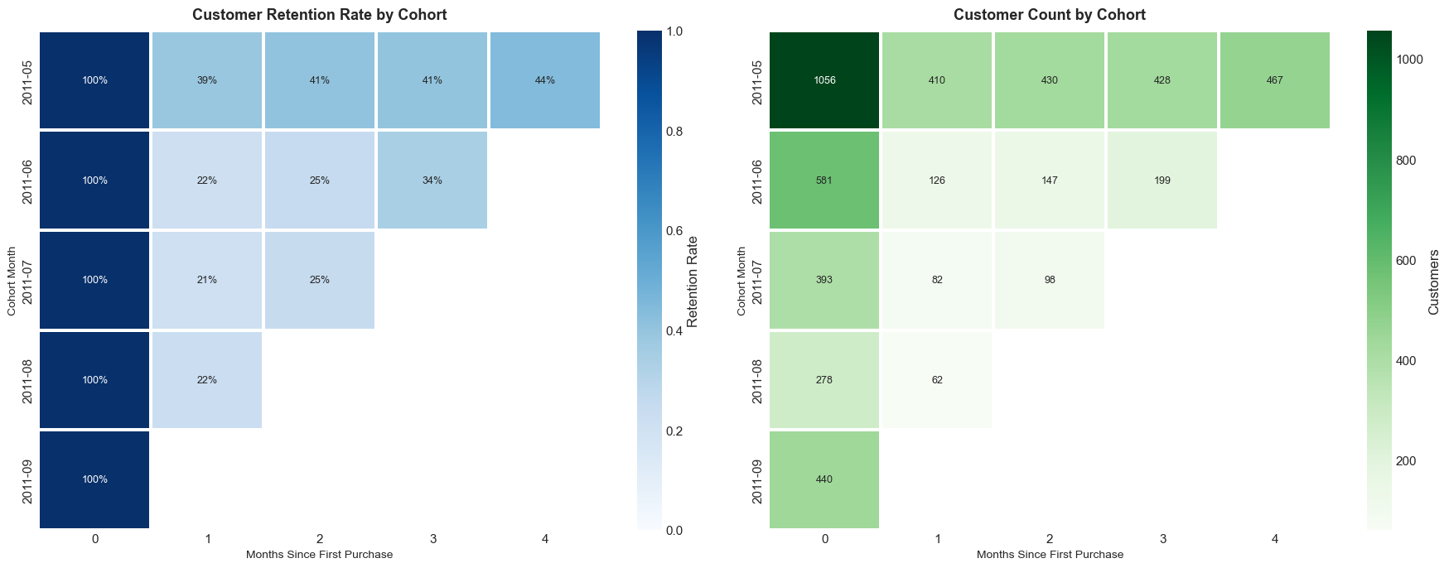
Cohort retention analysis cung cấp những insights quan trọng về dynamics vòng đời khách hàng qua các giai đoạn quan sát. Tỷ lệ retention giảm mạnh sau lần mua hàng đầu tiên, với chỉ 25.92% khách hàng thực hiện lần mua thứ hai trong vòng một tháng kể từ giao dịch đầu tiên của họ. Tuy nhiên, những khách hàng vẫn engaged qua tháng đầu tiên cho thấy retention được cải thiện trong các giai đoạn tiếp theo, với retention ba tháng ổn định khoảng 37.39% trong các cohorts được giữ lại. Các cohort heatmaps tiết lộ sự biến đổi qua các giai đoạn thu hút khác nhau, với một số cohorts thể hiện đặc điểm retention mạnh hơn những cohorts khác, gợi ý rằng các yếu tố bên ngoài như tính mùa vụ hoặc các chiến dịch marketing có thể ảnh hưởng đến customer stickiness. Các retention curves minh họa rằng hầu hết customer attrition xảy ra trong 30 ngày đầu sau khi thu hút, nhấn mạnh tầm quan trọng quyết định của customer nurturing và onboarding experiences giai đoạn đầu.
Tuy nhiên, các tỷ lệ cohort retention này cần được hiểu là các xác suất có điều kiện trên những khách hàng vẫn còn giao dịch. Sự ổn định hoặc gia tăng của retention ở các giai đoạn sau chủ yếu phản ánh survivor bias, khi những khách hàng tiếp tục tồn tại là nhóm có mức độ gắn kết và hành vi mua lặp lại cao hơn, thay vì cho thấy khả năng giữ chân được cải thiện trên toàn bộ cohort.
- Insight
Phân tích chuyên sâu về cấu trúc bốn phân khúc khách hàng tiết lộ những thông tin chiến lược quan trọng cho việc tối ưu hóa hoạt động marketing và sales.
Phân khúc Champions, mặc dù chỉ chiếm 11.7% tổng số khách hàng, lại tạo ra hơn một nửa tổng doanh thu với mức đóng góp 56.31%, một tỷ lệ cao đáng kể thể hiện sự tập trung giá trị không cân đối theo quy luật Pareto. Điều này cho thấy doanh nghiệp đang phụ thuộc đáng kể vào một nhóm khách hàng tương đối nhỏ, tạo ra cả cơ hội lẫn rủi ro. Với chỉ số Recency trung bình chỉ 15.93 ngày và Frequency 9.26 lần, Champions thể hiện mức độ gắn kết và trung thành vượt trội, cho thấy họ đã tìm thấy giá trị đáng kể trong sản phẩm/dịch vụ và có nhu cầu mua hàng thường xuyên. Giá trị chi tiêu trung bình $6,187.22 nhưng trung vị chỉ $2,799.48 cho thấy trong phân khúc này vẫn có sự phân tầng, với một số khách hàng siêu trung thành chi tiêu rất cao.
Phân khúc At Risk đại diện cho một thách thức đáng lo ngại với 27.8% tổng số khách hàng nhưng chỉ đóng góp 7.43% doanh thu. Chỉ số Recency trung bình 111.6 ngày – gần bốn tháng kể từ lần mua hàng cuối – là một tín hiệu cảnh báo mạnh về sự mất kết nối của khách hàng. Kết hợp với tần suất mua hàng thấp (1.21 lần) và giá trị chi tiêu nhỏ ($344.06), phân khúc này cho thấy đặc điểm của những khách hàng đã thực hiện một hoặc hai giao dịch nhưng sau đó không quay lại. Phân tích sâu hơn cho thấy đây có thể là nhóm khách hàng không hài lòng với trải nghiệm đầu tiên, hoặc họ chỉ có nhu cầu mua một lần, hoặc đã chuyển sang đối thủ cạnh tranh. Sự tồn tại của phân khúc lớn này (764 khách hàng) với giá trị trọn đời thấp đặt ra câu hỏi về chiến lược thu hút khách hàng và trải nghiệm ban đầu của khách hàng.
Phân khúc New Customers, chiếm 27.6% với 759 khách hàng, thể hiện một giai đoạn then chốt trong hành trình khách hàng. Với Recency 28.32 ngày và Frequency chỉ 1.23 lần, đây rõ ràng là nhóm khách hàng đang trong giai đoạn đánh giá sau lần mua hàng đầu tiên. Giá trị chi tiêu thấp ($324.99) có thể phản ánh việc họ đang thử nghiệm với các sản phẩm cơ bản hoặc mua số lượng nhỏ để kiểm tra chất lượng. Điểm đáng chú ý là New Customers có Recency thấp hơn phân khúc At Risk nhưng cũng có Frequency và Monetary tương đương, cho thấy rằng 4-6 tuần sau lần mua đầu tiên là khoảng thời gian vàng quan trọng để chuyển đổi họ thành khách hàng quay lại. Nếu không có sự can thiệp phù hợp trong giai đoạn này, một tỷ lệ lớn khách hàng mới có nguy cơ trở thành khách hàng đang có nguy cơ rời bỏ.
Phân khúc Potential Loyalists, là nhóm lớn nhất với 32.9% (903 khách hàng) và đóng góp 29.29% doanh thu, đại diện cho phân khúc có lợi nhuận đầu tư cao nhất cho các hoạt động tăng trưởng. Với Recency 31 ngày, Frequency 2.74 lần và Monetary $1,147.58, họ đã vượt qua giai đoạn dùng thử ban đầu và đang có xu hướng tương tác tích cực. Khoảng cách giữa phân khúc này và Champions không quá lớn về Recency và Monetary, nhưng chênh lệch đáng kể về Frequency (2.74 so với 9.26) cho thấy chỉ cần tăng tần suất mua hàng, một phần đáng kể khách hàng tiềm năng trung thành có thể được nâng cấp lên Champions. Đây là thông tin chiến lược quan trọng vì phân khúc này vừa đủ lớn để tạo ra tác động đáng kể vừa đủ gắn kết để phản ứng tích cực với các can thiệp có mục tiêu.
Phân tích Cohort tiết lộ các mô hình phức tạp về hành vi giữ chân khách hàng không tuân theo đường cong giảm dần điển hình. Tỷ lệ giữ chân tăng từ 25.92% tại tháng 1 lên 37.39% tại tháng 3 là một điểm bất thường đáng chú ý, có thể được giải thích bởi nhiều yếu tố. Một giả thuyết là sản phẩm có chu kỳ mua lại tự nhiên khoảng 2-3 tháng, khiến khách hàng không cần mua hàng hàng tháng nhưng quay lại khi hết hàng hoặc có nhu cầu mới. Giải thích thay thế là sự hài lòng và đánh giá cao của khách hàng về sản phẩm chỉ trở nên rõ ràng sau một khoảng thời gian sử dụng, dẫn đến hành vi mua lại chậm trễ. Sự khác biệt lớn trong tỷ lệ giữ chân giữa các cohort (từ dưới 20% đến hơn 50% sau 3 tháng) cũng gợi ý rằng các yếu tố bên ngoài như chiến dịch marketing, nhu cầu theo mùa, hoặc ra mắt sản phẩm mới có thể đã ảnh hưởng đáng kể đến hành vi của từng cohort cụ thể. Những cohort với tỷ lệ giữ chân cao hơn có thể đã được tiếp xúc với trải nghiệm hòa nhập tốt hơn, sản phẩm phù hợp hơn, hoặc hỗ trợ khách hàng hiệu quả hơn trong những tháng đầu tiên.
- Recommendations
Dựa trên phân tích chuyên sâu về các phân khúc khách hàng và mô hình giữ chân, dự án đề xuất một chiến lược toàn diện gồm các sáng kiến chiến thuật và chiến lược được ưu tiên theo tác động tiềm năng và tính khả thi. Các khuyến nghị được cấu trúc theo từng phân khúc kết hợp với các sáng kiến tổng thể áp dụng xuyên suốt các phân khúc.
Đối với phân khúc Champions, ưu tiên tuyệt đối là duy trì và mở rộng vì họ đóng góp hơn một nửa doanh thu với chỉ 322 khách hàng. Doanh nghiệp nên triển khai chương trình khách hàng thân thiết VIP chuyên biệt với các lợi ích độc quyền bao gồm quyền truy cập sớm vào sản phẩm mới, đề xuất được cá nhân hóa dựa trên lịch sử mua hàng, và hỗ trợ khách hàng ưu tiên. Đầu tư vào quản lý quan hệ là điều cốt yếu – mỗi khách hàng Champions nên được giao cho một người quản lý tài khoản để duy trì các điểm tiếp xúc thường xuyên, hiểu rõ nhu cầu đang thay đổi, và chủ động giải quyết mọi thắc mắc trước khi chúng dẫn đến mất khách. Chương trình giới thiệu nhắm vào Champions cũng có tiềm năng lợi nhuận cao vì họ đã chứng minh sự phù hợp giữa sản phẩm và thị trường và có uy tín để ảnh hưởng đến người khác. Việc cung cấp các ưu đãi giới thiệu hấp dẫn như giảm giá đáng kể, sản phẩm độc quyền, hoặc phần thưởng tiền mặt có thể biến Champions thành những người ủng hộ thương hiệu tạo ra khách hàng tiềm năng chất lượng cao. Ngoài ra, các cuộc khảo sát và phiên thu thập phản hồi thường xuyên với Champions không chỉ củng cố mối quan hệ mà còn cung cấp thông tin quý giá cho phát triển sản phẩm và cải thiện dịch vụ.
Phân khúc At Risk với 764 khách hàng và Recency 111 ngày đòi hỏi chiến lược can thiệp ngay lập tức tập trung vào tái kích hoạt. Chiến dịch thu hồi khách hàng nên được thiết kế với thông điệp được cá nhân hóa thừa nhận sự vắng mặt của họ và đưa ra những lý do hấp dẫn để quay trở lại. Chiến lược giảm giá theo cấp bậc có thể được áp dụng – khách hàng với Recency 90-120 ngày nhận mức giảm giá vừa phải, trong khi những khách hàng không hoạt động hơn 120 ngày nhận ưu đãi mạnh mẽ hơn hoặc miễn phí vận chuyển để giảm rào cản khi tái tương tác. Điều quan trọng là tiến hành khảo sát hoặc gọi điện cho một mẫu khách hàng At Risk để hiểu nguyên nhân gốc rễ của sự mất kết nối. Thông tin từ nghiên cứu này có thể tiết lộ các vấn đề hệ thống như chất lượng sản phẩm, dịch vụ khách hàng kém, lo ngại về giá cả, hoặc đối thủ cạnh tranh mạnh. Nếu dữ liệu cho thấy một phần đáng kể khách hàng At Risk không có khả năng thực tế được tái kích hoạt, doanh nghiệp nên xem xét giảm chi tiêu marketing cho phân khúc này và phân bổ lại nguồn lực sang các phân khúc có tiềm năng cao hơn. Tuy nhiên, các điểm tiếp xúc chi phí thấp như bản tin hàng tháng với nội dung phù hợp hoặc nhắc nhở khuyến mãi theo mùa nên được duy trì để giữ nhận thức về thương hiệu.
Phân khúc New Customers đòi hỏi chiến lược nuôi dưỡng tập trung cao độ trong khoảng thời gian quan trọng 30-60 ngày sau lần mua hàng đầu tiên. Hành trình email tự động nên được triển khai với chuỗi được thiết kế cẩn thận: theo dõi ngay sau khi mua hàng để đảm bảo sự hài lòng, nội dung giáo dục về cách sử dụng sản phẩm để tối đa hóa giá trị nhận được, bằng chứng xã hội và lời chứng thực để xây dựng niềm tin, và các ưu đãi có mục tiêu cho sản phẩm bổ sung sau 20-25 ngày để kích thích lần mua thứ hai. Kiểm thử A/B các thông điệp, thời điểm và cấu trúc khuyến khích khác nhau trong chuỗi hòa nhập là điều cần thiết để tối ưu hóa tỷ lệ chuyển đổi từ New Customers sang Potential Loyalists. Đầu tư vào trải nghiệm khách hàng xuất sắc trong các tương tác ban đầu – hỗ trợ nhanh chóng, dễ dàng hoàn trả, giao tiếp chủ động về tình trạng đơn hàng – có tác động không cân xứng vì ấn tượng đầu tiên định hình mối quan hệ dài hạn. Doanh nghiệp cũng nên phân tích sự khác biệt giữa khách hàng mới cuối cùng trở thành Potential Loyalists so với những khách hàng trở thành At Risk để xác định các yếu tố dự đoán và điều chỉnh chiến lược thu hút khách hàng phù hợp. Nếu một số kênh thu hút khách hàng nhất định liên tục mang lại khách hàng chất lượng thấp với tỷ lệ At Risk cao, ngân sách nên được chuyển sang các kênh mang lại giá trị khách hàng dài hạn tốt hơn.
Phân khúc Potential Loyalists đại diện cho cơ hội tăng trưởng lớn nhất và nên nhận được đầu tư đáng kể vào các chương trình xây dựng tần suất. Các mô hình đăng ký hoặc chương trình tự động bổ sung hàng với giảm giá có thể tăng đáng kể tần suất mua hàng bằng cách giảm ma sát và mệt mỏi trong quyết định. Hệ thống điểm tích lũy với các cấp bậc thưởng hấp dẫn và phần thưởng cột mốc khuyến khích sự tương tác liên tục và tạo cam kết tâm lý. Các gói sản phẩm và giảm giá theo số lượng khuyến khích giỏ hàng lớn hơn đồng thời cũng đào tạo khách hàng mua hàng thường xuyên hơn. Công cụ cá nhân hóa tận dụng lịch sử mua hàng và hành vi duyệt web để đưa ra đề xuất sản phẩm phù hợp có thể tăng đáng kể tỷ lệ chuyển đổi cho các lần mua lại. Tương tác thường xuyên thông qua nội dung có giá trị – không chỉ khuyến mãi mà còn giáo dục, giải trí, hoặc xây dựng cộng đồng – giữ thương hiệu luôn được nhớ đến mà không quá mang tính bán hàng. Chạy các thử nghiệm có mục tiêu như chiến dịch "mua 3 tặng 1" hoặc ưu đãi độc quyền có thời hạn dành riêng cho Potential Loyalists có thể đẩy nhanh hành trình của họ đến trạng thái Champions. Theo dõi sát sao sự di chuyển giữa Potential Loyalists và Champions để hiểu can thiệp nào thúc đẩy nâng cấp hiệu quả nhất sẽ cho phép tối ưu hóa dựa trên dữ liệu cho các khoản đầu tư giữ chân.
Về các can thiệp cấp độ cohort, doanh nghiệp nên triển khai các chiến lược tương tác cụ thể cho từng cohort dựa trên các mô hình giữ chân quan sát được. Các cohort với tỷ lệ giữ chân cao tự nhiên có thể phục vụ như điểm chuẩn – phân tích điều gì đã làm cho những cohort đó thành công (thời điểm thu hút khách hàng, kết hợp sản phẩm, thông điệp marketing, sự kiện bên ngoài) có thể cung cấp thông tin cho các chiến lược cải thiện hiệu suất của các cohort tương lai. Ngược lại, các cohort với tỷ lệ giữ chân kém xứng đáng được phân tích sâu để ngăn chặn lặp lại các vấn đề cơ bản. Đánh giá cohort hàng tháng nên trở thành thực tiễn tiêu chuẩn, theo dõi không chỉ tỷ lệ giữ chân mà cả các chỉ số tương tác như tần suất mua hàng, giá trị đơn hàng trung bình, và điểm hài lòng của khách hàng qua vòng đời cohort. Các mô hình dự đoán có thể được phát triển để xác định khách hàng có nguy cơ cao trong mỗi cohort dựa trên các tín hiệu hành vi sớm, cho phép can thiệp chủ động trước khi họ thực sự mất kết nối.
Khuyến nghị chiến lược tổng thể là chuyển từ marketing không phân biệt phân khúc sang tự động hóa marketing dựa trên phân khúc tinh vi. Cơ sở hạ tầng công nghệ cho phép phân công phân khúc theo thời gian thực, chiến dịch tự động dựa trên kích hoạt, và cá nhân hóa nội dung động là khoản đầu tư nền tảng. Xây dựng nền tảng dữ liệu khách hàng thống nhất tổng hợp giao dịch, tương tác, phiếu hỗ trợ, và dữ liệu hành vi cung cấp nguồn sự thật duy nhất cho phân khúc và cá nhân hóa. Cấu trúc tổ chức cũng cần sắp xếp – các nhóm chuyên trách hoặc quyền sở hữu rõ ràng cho mỗi phân khúc chính đảm bảo sự tập trung bền vững và trách nhiệm giải trình. Đánh giá liên chức năng thường xuyên kết hợp thông tin từ marketing, bán hàng, dịch vụ khách hàng, và nhóm sản phẩm tạo ra sự hiểu biết toàn diện về nhu cầu khách hàng trên các phân khúc. Cuối cùng, thiết lập các chỉ số hiệu suất chính rõ ràng cho mỗi phân khúc – tỷ lệ giữ chân Champions, tỷ lệ tái kích hoạt At Risk, tỷ lệ chuyển đổi khách hàng mới, tỷ lệ nâng cấp Potential Loyalist – cho phép theo dõi có hệ thống hiệu quả chiến lược và ra quyết định dựa trên dữ liệu để tối ưu hóa liên tục.
- Conclusion
Nghiên cứu này đã triển khai thành công phân tích phân khúc khách hàng thông qua việc kết hợp RFM Analysis, K-Means Clustering và Cohort Analysis trên tập dữ liệu gồm 149,365 giao dịch từ 2,748 khách hàng. Kết quả phân tích đã xác định được bốn phân khúc khách hàng rõ ràng với các đặc điểm hành vi và giá trị kinh tế khác biệt đáng kể, cung cấp nền tảng vững chắc cho việc xây dựng chiến lược marketing được cá nhân hóa.
Phát hiện quan trọng nhất là sự tập trung giá trị không cân đối trong cơ sở khách hàng, với phân khúc Champions chỉ chiếm 11.7% nhưng đóng góp 56.31% tổng doanh thu, trong khi phân khúc At Risk chiếm tới 27.8% nhưng chỉ đóng góp 7.43% doanh thu. Điều này nhấn mạnh tầm quan trọng tối cao của việc duy trì nhóm khách hàng trung thành và cải thiện chất lượng thu hút cũng như giữ chân khách hàng mới. Phân khúc Potential Loyalists (32.9% khách hàng, 29.29% doanh thu) nổi lên như cơ hội tăng trưởng chiến lược quan trọng nhất với potential cao để được nâng cấp thành Champions thông qua các chương trình tăng tần suất mua hàng.
Phân tích Cohort đã tiết lộ mô hình retention độc đáo với tỷ lệ giữ chân tăng từ 25.92% tại tháng 1 lên 37.39% tại tháng 3, gợi ý chu kỳ mua hàng tự nhiên 2-3 tháng của sản phẩm và nhấn mạnh tầm quan trọng của engagement liên tục trong suốt customer lifecycle. Sự khác biệt lớn trong performance giữa các cohort cũng chỉ ra rằng thời điểm thu hút khách hàng và chất lượng onboarding experience có ảnh hưởng đáng kể đến long-term customer value.
Dựa trên các insights này, doanh nghiệp nên ưu tiên triển khai các chiến lược được cá nhân hóa cho từng phân khúc: chương trình VIP và relationship management cho Champions, win-back campaigns cho At Risk customers, onboarding automation trong 30-60 ngày đầu cho New Customers, và frequency-building programs cho Potential Loyalists. Việc chuyển đổi từ marketing không phân biệt phân khúc sang segment-based marketing automation, kết hợp với unified customer data platform và measurement framework rõ ràng, sẽ tạo nền tảng cho sustainable growth và improved customer lifetime value. Với việc triển khai các khuyến nghị được đưa ra, doanh nghiệp có tiềm năng cải thiện đáng kể retention rates, tối ưu hóa phân bổ nguồn lực marketing, và ultimately tăng trưởng doanh thu bền vững.

